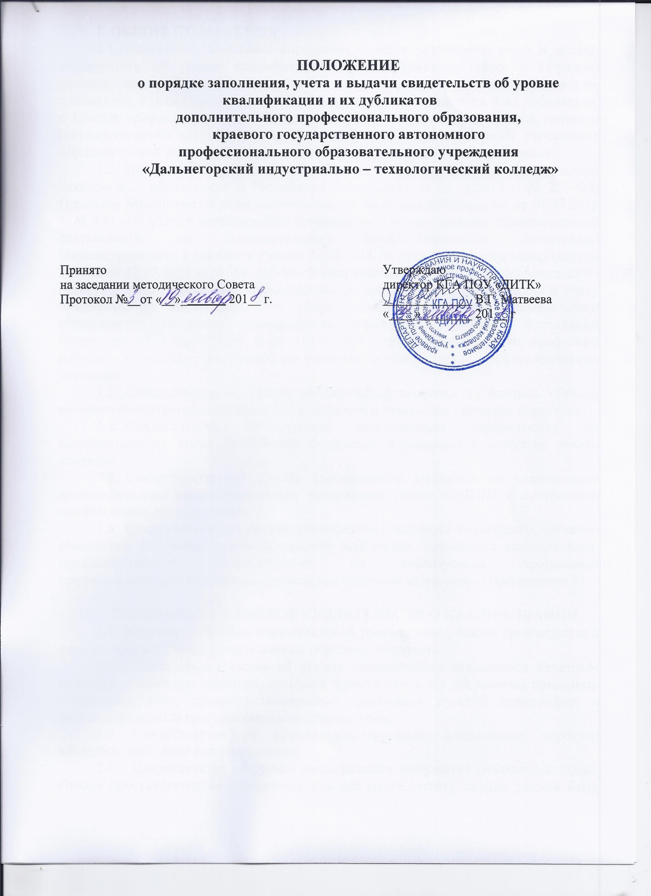

1. ОБЩИЕ ПОЛОЖЕНИЯ
  - Настоящее Положение определяет порядок заполнения, учета и выдачи свидетельств об уровне квалификации и их дубликатов (далее – Порядок) устанавливает требования к заполнению и учету свидетельств о квалификации и их дубликатов, а также правила выдачи свидетельств о квалификации и их дубликатов, в Центре профессионального обучения и дополнительного образования краевого государственного автономного профессионального образовательного учреждения «Дальнегорский индустриально-технологический колледж» (далее – колледж).
  - Настоящее Положение разработано в соответствии с Федеральным Законом «Об образовании в Российской Федерации» от 29.12.2012 г. № 273-ФЗ; Приказом Министерства образования и науки Российской Федерации от 01.07.2013 г. № 499 «Об утверждении порядка организации и осуществления образовательной деятельности по дополнительным профессиональным программам (Зарегистрировано в Минюсте России 20.08.2013 № 29444); Письмом Минобрнауки России от 12.03.2015 г. № АК-610/06 «О направлении методических рекомендаций» (вместе с Методическими рекомендациями по разработке, порядку выдачи и учету документов о квалификации в сфере дополнительного профессионального образования); Приказом Министерства образования и науки Российской Федерации от 2 июля 2013 г. № 513 г. «Об утверждении Перечня профессий рабочих, должностей служащих, по которым осуществляется профессиональное обучение»;
  - Свидетельство об уровне квалификации выдается на бланках, образец которого самостоятельно установлен колледжем и утвержден приказом директора;
  - Свидетельства об уровне квалификации оформляются на государственном языке Российской Федерации и заверяются оттиском печати колледжа.
  - Свидетельство об уровне квалификации выдаются по реализуемым дополнительным профессиональным программам (далее – ДПП) и программам профессионального обучения.
  - Свидетельство об уровне квалификации выдается слушателям, успешно освоившим программу профессиональной подготовки, повышения квалификации, профессиональной переподготовки по реализуемым программам профессионального обучения и прошедшим итоговую аттестацию (Приложение 1)

- ЗАПОЛНЕНИЕ БЛАНКОВ СВИДЕТЕЛЬСТВ О КВАЛИФИКАЦИИ
2.1. Заполнение бланков свидетельств об уровне квалификации производится в строгом соответствии с утвержденным образцом документа.
  - Бланк свидетельства об уровне квалификации заполняется печатным способом с помощью принтера, шрифтом черного цвета. Не допускается применять сокращения слов, кроме установленных правилами русской орфографии и соответствующими государственными стандартами.
  - Свидетельства об уровне квалификации подписывает директор колледжа, либо лицо его заменяющее.
  - Свидетельства об уровне квалификации заверяются печатью колледжа. Печать проставляется на отведенном для нее месте, оттиск печати должен быть четким и должен захватывать окончание наименования должностного лица, подписавшего документ.
  - Фамилия, имя и отчество слушателя в свидетельстве об уровне квалификации указываются полностью в соответствии с записью в паспорте или документе, его заменяющем. Фамилия, имя и отчество иностранного гражданина записываются по данным национального паспорта в русскоязычной транскрипции. Транскрипция должна быть согласована с выпускником в письменной форме.
  - Бланк свидетельства об уровне квалификации подписывается директором колледжа с указанием личной подписи и расшифровки подписи (инициалы и фамилия подписавшего документ) и секретарем с указанием личной подписи и расшифровки подписи (инициалы и фамилия подписавшего документ).
  - Подписи директора и секретаря проставляются чернилами, пастой или тушью черного, синего или фиолетового цвета. Подписание документа факсимильной подписью не допускается. Заполненный бланк заверяется печатью образовательной организации, на отведенной для нее месте. Оттиск печати должен быть четким.
  - После заполнения бланков они должны быть тщательно проверены на точность и безошибочность внесенных в них записей. Бланки, составленные с ошибками или имеющие дефекты, считаются испорченными при заполнении и подлежат замене. Испорченные при заполнении бланки уничтожаются в установленном порядке. Бланки документов хранятся как документы строгой отчетности.

- ЗАПОЛНЕНИЕ ДУБЛИКАТОВ СВИДЕТЕСТВ

ОБ УРОВНЕ КВАЛИФИКАЦИИ
  - Дубликат свидетельства об уровне квалификации (далее – дубликат) заполняется в соответствии с пунктами 2.1 – 2.8 настоящего Положения.
  - При заполнении дубликата на бланках указывается слово «Дубликат» в отдельной строке.
  - На дубликатах свидетельств об уровне квалификации, указывается регистрационный номер дубликата свидетельства об уровне квалификации и дата его выдачи.
  - В дубликат вносятся записи в соответствии с документами, имеющимися в личном деле выпускника.
- Дубликат подписывается директором колледжа, или исполняющим обязанности директора колледжа.

- УЧЕТ БЛАНКОВ СВИДЕТЕЛЬСТВ ОБ УРОВНЕ КВАЛИФИКАЦИИ
- Бланки хранятся в колледже как документы строгой отчетности и учитываются по специальному реестру.
- Передача полученных колледжем бланков в другие образовательные организации не допускается.
- Для учета выдачи свидетельств об уровне квалификации, дубликатов свидетельств об уровне квалификации «Журнал учета выдачи бланков свидетельств об уровне квалификации» (далее – Журнал регистрации).
При выдаче свидетельств об уровне квалификации (дубликатов свидетельств об уровне квалификации) в книгу регистрации вносятся следующие данные:
- фамилия, имя и отчество выпускника;
- год рождения слушателя;
- наименование профессии;
- присвоенная квалификация;
- дата и номер протокола итоговой аттестации;
- дата выдачи документа;
- в случае получения свидетельства об уровне квалификации (дубликата свидетельства об уровне квалификации) по доверенности – также фамилия, имя и отчество (при наличии) лица, которому выдан документ;
- подпись лица, которому выдан документ (если документ выдан лично выпускнику либо по доверенности), либо дата и номер почтового отправления (если документ направлен через операторов почтовой связи общего пользования).
- Листы Журнала регистрации пронумеровываются; Журнал регистрации прошнуровывается, скрепляется печатью образовательной организации с указанием количества листов в Журнале регистрации и хранится как документ строгой отчетности.

- ВЫДАЧА БЛАНКОВ СВИДЕТЕЛЬСТВ ОБ УРОВНЕ КВАЛИФИКАЦИИ
  - Свидетельство об уровне квалификации, дубликат свидетельства об уровне квалификации выдается лицам, успешно освоившим соответствующую дополнительную профессиональную программу и прошедшим итоговую аттестацию.
  - Свидетельство об уровне квалификации выдается не позднее 10 дней после издания приказа об отчислении слушателя.
- Дубликаты выдаются:
- взамен утраченного свидетельства об уровне квалификации;
- взамен свидетельства об уровне квалификации, содержащего ошибки, обнаруженные выпускником после его получения;
- лицу, изменившему свою фамилию (имя, отчество).
  - Дубликат свидетельства об уровне квалификации оформляется на бланках свидетельств об уровне квалификации, применяемых колледжем на момент подачи заявления о выдаче дубликатов.
  - Дубликаты свидетельств об уровне квалификации выдаются на основании личного заявления.
  - Свидетельство об уровне квалификации (дубликат свидетельства об уровне квалификации) выдается выпускнику лично или другому лицу по заверенной в установленном порядке доверенности, выданной указанному лицу выпускником, или по заявлению выпускника направляется в его адрес через операторов почтовой связи общего пользования заказным почтовым отправлением с уведомлением о вручении. Доверенность и (или) заявление, по которому было выдано (направлено) свидетельство об уровне квалификации (дубликат свидетельства об уровне квалификации), хранятся в отдельной папке.

Приложение 1

